Автономный генератор на солнечных батареях
«АGM-75», «AGM-150».
Паспорт и руководство по эксплуатации.
Содержание:
Введение.
- Солнечный генератор AGM.
  - Общие данные солнечного генератора AGM.
  - Возможности солнечного генератора AGM.
  - Преимущества солнечного генератора AGM.
  - Требования безопасности.
  - Назначение, правила эксплуатации, технические характеристики.
  - Комплект поставки.
  - Устройство и принцип работы.
  - Установка и обслуживание солнечного генератора AGM.
  - Возможные неисправности солнечного генератора и способы их устранения.
- Инвертор.

  - Общие данные по инверторам.
  - Характеристики инвертора.
  - Подключение инвертора.
- Солнечная батарея.
  - Общие данные по солнечным батареям.
  - Технические характеристики солнечных батарей.
  - Установка и монтаж солнечных батарей.
- Транспортирование и хранение.
- Гарантийные обязательства.
- Свидетельство о приемке и упаковке.
- Гарантийный талон.
Приложение №1. –«Габаритные виды».

ВВЕДЕНИЕ.
Настоящий паспорт, совмещенный с руководством по эксплуатации и установке «Автономного генератора на солнечных батареях «AGM» (далее по тексту – солнечный генератор AGM), предназначен для изучения устройства, а также правил установки, эксплуатации, транспортировки и хранения.
ПРИМЕЧАНИЕ - перед тем, как приступить к установке и подключению Блока питания «AGM», необходимо изучить данное руководство, так как несоблюдение рекомендаций может привести к потере работоспособности изделия и утрате гарантийных обязательств.

- Солнечный генератор AGM.

Общие данные солнечного генератора AGM.
Солнечный генератор «AGM» - это генератор электрической энергии постоянного тока напряжением 12В и переменного тока напряжением 220В, работающий на солнечных батареях.
Для работы «AGM» не требуются двигатели. Он не потребляет топливо и поэтому не требует заправки топливом.
Имеет встроенное зарядное устройство от сети переменного тока 220В.
Генератор «AGM» предназначен для обеспечения электричеством осветительных приборов, бытовых электроприборов и техники, электроинструмента, а также для постоянного и аварийного энергообеспечения жилых и офисных помещений, а также открытых площадок и выездных мероприятий.
Является бесшумной и экологичной заменой бензиновых и дизельных электрогенераторов.
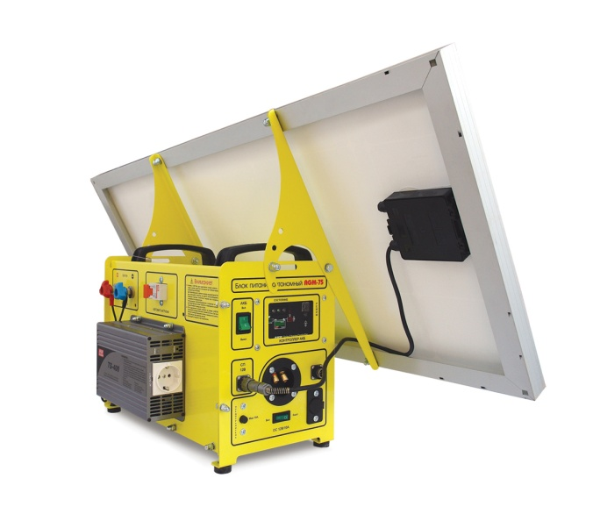

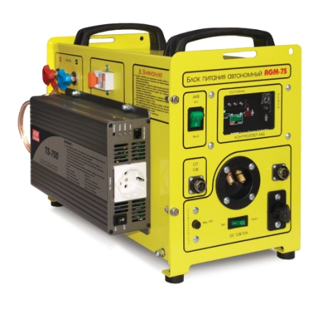

  - Возможности солнечного генератора AGM.
К солнечному генератору «AGM» можно подключить любой электроприбор напряжением 12В постоянного и 220В переменного тока.
Компактные размеры, небольшой вес солнечного генератора «AGM», а также отсутствие запаха и паров топлива позволяет с легкостью разместить в багажнике автомобиля.
Солнечный генератор «AGM» предназначен для применения в качестве основного и резервного источника электроэнергии жилых домов, коттеджей и дач, небольшого офиса, торговых точек, выездных мероприятий, выставочных площадок, палаточных лагерей, туристических походов и т.д.
В качестве резервного и аварийного источника питания солнечный генератор может снабжать электроэнергией холодильник, телевизор, компьютеры, оргтехнику, зарядные устройства, систему освещения, дренажные и циркуляционные насосы, отопительные котлы и прочие электроприборы в течение 10-24 часов.

  - Преимущества солнечного генератора AGM.
- Не потребляет топлива и не требует периодической заправки топливом;
- Зарядка от солнечных батарей.
- Возможность зарядки от сети переменного тока;
- Эстетичный дизайн, компактность, удобство использования;
- Работа без шума и вибрации, отсутствие выбросов;
- Мощность переменного тока до 1500 Вт;
- Три различных выхода на 12В;
- Экологичность электроэнергии;
- Светодиодный индикатор состояния зарядки батареи;
- Регулируемый кронштейн для крепления солнечной панели;
- Универсальная опора-кронштейн для выносной установки солнечной панели на стену и на землю;
- Возможность установки различных инверторов на 220 В.
  - Требования безопасности.
    - В случае замены аккумуляторов необходимо использовать аккумуляторы той емкости, которые установлены на изделии;
    - Обслуживание солнечного генератора «AGM» должно производиться персоналом, ознакомленным с правилами эксплуатации и обслуживания изделия;
    - Генератор «AGM» должен эксплуатироваться в соответствии с требованиями действующих правил техники безопасности при эксплуатации электроустановок, находящихся под напряжением до 1000В;
    - Запрещается самостоятельно вскрывать корпуса контроллеров, инверторов, зарядных устройств;
    - При работе блока с выходом 220В необходимо предпринимать меры предосторожности по поражению электрическим током;
    - Не допускается использование открытого огня или искрения вблизи аккумуляторов;
    - Категорически запрещается замена аккумулятора или любые другие работы с открытой крышкой блока при включенном зарядном устройстве в сеть переменного тока 220В;
    - В связи с тем, что изготовитель не может контролировать использование и обслуживание «Солнечного генератора AGM», а так же в случае самостоятельного монтажа и обслуживания блока, изготовитель не несет ответственности за любые повреждения собственности или нанесение вреда здоровью, в том числе третьим лицам, имеющим прямое или косвенное отношение к монтажу , эксплуатации и обслуживанию системы.

Назначение, правила эксплуатации, технические характеристики.

    - Назначение.
- Обеспечения электроэнергией постоянного тока 12В и переменного тока 220В во время путешествий, пикников и других выездных мероприятий;
- Использования как постоянный и резервный источник электрической энергии на 12В и 220В в жилом или офисном помещении, загородном доме, даче;
- Использования как альтернативный источник электрической энергии с целью экономии затрат на подключение, получение разрешения, покупку электроэнергии;
- Замены бензиновых генераторов и иных передвижных источников электроэнергии.
- Использование для подзарядки севших аккумуляторов автомобилей.

    - Область применения и условия эксплуатации генератора AGM:
- Диапазон температур окружающей среды, °С от -40° до +40°С;
- Диапазон атмосферного давления мм рт.ст. от 450 до 900;
- Относительная влажность окружающей среды 100%;
- По устойчивости к воздействию климатических факторов солнечный генератор соответствует группе исполнения О категории 5 по ГОСТ 15150-69,
- Корпус солнечного генератора обеспечивает степень защиты от доступа к опасным частям, от попадания внешних твердых предметов и от проникновения воды – IP21 по ГОСТ 14254-96.

    - Генератор AGM обеспечивает:
- Формирование стабилизированного выходного напряжения 12В/10А постоянного тока и 220В/50-100А переменного тока;
- Подзарядку гелевого аккумулятора в процессе работы от солнечной батареи;
- Подзарядку аккумулятора от сети переменного тока 220В;
- Местную сигнализацию об используемом источнике энергии;
- Местную сигнализацию о процессе подзарядки/зарядки внутреннего аккумулятора;
- Местную сигнализацию о степени заряда внутреннего аккумулятора.

Технические характеристики.
Солнечный генератор имеет два типа вывода: вывод постоянного тока 12В и вывод переменного тока 220В.
Выходное напряжение холостого хода по каждому из двух выводов генератора, В:
- U_{=12В}xx 13,5±0,5
- U_{=220В}xx 220В
Выходное напряжение по выходу «12В» при номинальном напряжении генератора и максимальном токе нагрузки 10А не менее 11,5В.
Изменение выходного напряжения по выходу «12В» при изменении входного напряжения генератора питания в диапазоне от 11,5 до 14В и максимальном токе нагрузки 10А не более ±0,2В.

Таблица № 1. Технические характеристики солнечного генератора «AGM».
Наименование изделия | AGM-75 | AGM-150
Гелевый аккумулятор, А/ч; В | 75; 12 | 150; 12
Солнечная панель, Вт; В. | не менее 80; 12 | не менее 120; 12
Инвертор, Вт; DC-AC В; Гц | до 700; 12-220; 50 | до 1400; 12-220; 50
Выходной ток сети 12В, А | 10 | 10
Выходной ток силовой сети 220В, А | 80 | 80
Габаритные размеры, ДхШхВ, мм | 426х224х327 | 580х234х399
Масса (без АКБ), кг | 5,8 | 6,4
ВНИМАНИЕ*
ВНИМАНИЕ*
При продолжительной пасмурной погоде в зимнее время и недостаточной солнечной инсоляции возможно снижение напряжения аккумуляторной батареи до 11,1 Вольт.
В этом случае для предотвращения глубокого разряда контроллер отключит АКБ от нагрузки (солнечный генератор перестанет работать).
Солнечная панель продолжит заряжать АКБ и при достижении напряжения 12.6 В контроллер вновь включит нагрузку (солнечный генератор начнет работать).

Комплект поставки.
Таблица № 2. Комплектация базового блока AGM-75.
Наименование | Количество, шт.
Корпус-моноблок с крышкой. | 1
Гелевый аккумулятор с кабелями и клеммами 75А/ч. | 1комплект
Мультипрограммный контроллер заряда 12В, 20А. | 1
Сетевое зарядное устройство 1,5А, 12В. | 1
Разъемы и выводы сети 10А. | 1 комплект
Предохранитель для сети. | 1
Выключатель АКБ от сети 10А. | 1
Клеммы и автомат – выключатель силовой сети 80А. | 1 комплект
Разъем для подключения солнечной батареи. | 1

Таблица №3. Комплектация базового блока AGM-150.
Наименование | Количество, шт.
Корпус-моноблок с крышкой. | 1
Гелевый аккумулятор с кабелями и клеммами 150А/ч. | 1комплект
Мультипрограммный контроллер заряда 12В, 20А. | 1
Сетевое зарядное устройство 1,5А, 12В. | 1
Разъемы и выводы сети 10А. | 1 комплект
Предохранитель для сети. | 1
Выключатель АКБ от сети 10А. | 1
Клеммы и автомат – выключатель силовой сети 80А. | 1 комплект
Разъем для подключения солнечной батареи. | 1

Таблица №4. Дополнительные комплектующие.
Наименование | Количество, шт.
Солнечная батарея от 80 до 120Вт. | от 1 шт.
Регулируемый кронштейн крепления солн. панели.* | от 1 комплекта (2шт.)
Универсальная опора-кронштейн. * | от 1 комплекта (2 шт.)
Инвертор на 220В от 400 до 1400 Вт. | 1 шт.

*Регулируемый кронштейн позволяет крепить батарею к корпусу солнечного генератора и регулировать ее наклон.
*Универсальная опора-кронштейн позволяет устанавливать солнечную батарею на землю под углом 20 или 70 град. и крепить к стене под углом 20 или 70 градусов.

Устройство и принцип работы.
    - Устройство солнечного генератора AGM.
Конструктивно солнечный генератор AGM представляет собой металлический корпус-моноблок со съемной крышкой. На корпус-моноблок крепятся контроллер, зарядное устройство от сети, автоматический выключатель, клеммы, выводы, выключатели и разъемы. Внутри корпуса-моноблока устанавливается гелевый аккумулятор. Крышка закрепляется на корпусе при помощи болтов и гаек.
Солнечный генератор делится на четыре функциональные составляющие:
- Система заряда аккумуляторной батареи от солнечной панели;
- Система заряда аккумуляторной батареи через зарядное устройство от сети 220В;
- Система подключения потребителей на 12В с током 10А;
- Система подключения потребителей силовой цепи 220В.

    - Система заряда аккумуляторной батареи от солнечной панели.
В систему заряда аккумуляторной батареи входит:
- Разъем для подключения солнечной батареи;
- Мультипрограммный контроллер заряда-разряда;
- Выключатель аккумулятора из сети.
Мультипрограммный контроллер заряда-разряда обеспечивает защиту от перезаряда и переразряда аккумуляторной батареи, стабилизирует выходное напряжение с солнечной батареи на аккумулятор. Выключатель аккумулятора позволяет отключить аккумулятор от нагрузки во время зарядки, а так же в отсутствии необходимости использовать блок питания.
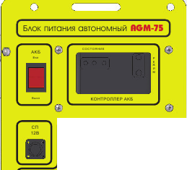

Выключатель аккумулятора
Контроллер

Разъем солнечной панели

Рисунок №1 Система заряда аккумулятора от солнечной панели.

    - Система заряда аккумуляторной батареи через зарядное устройство.
Система включает в себя зарядное устройство и аккумуляторную батарею. Зарядное устройство подключается к сети 220В и подпитывает аккумуляторную батарею до полной зарядки. В зарядное устройство встроено защитное устройство от перезаряда аккумуляторной батареи.
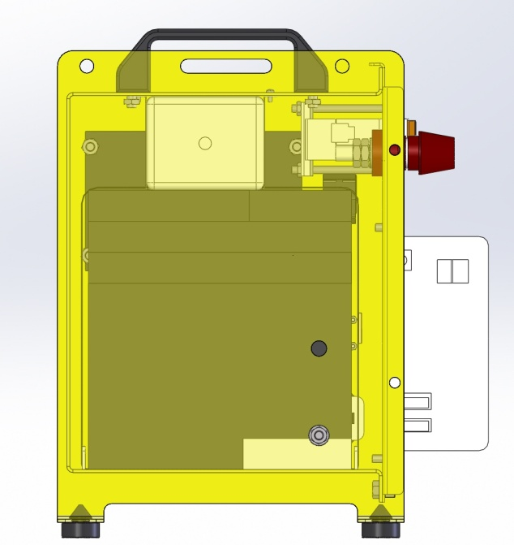

Зарядное устройство

Аккумулятор

Рисунок 2. Система заряда аккумуляторной батареи через зарядное устройство.
    - Система подключения потребителей на 12В/10А. (Рисунок № 3)
В систему подключения потребителей 12В,10В входит:
1.Клеммы на нагрузку 12В 10А;
2. Разъем для потребителей на 12В 10А (имеет ответный элемент);
3. Прикуриватель для стандартных разъемов автомобильного типа;
4. Выключатель нагрузки 12В 10А;
5. Предохранитель сети 10А.
Выключатель нагрузки 12В 10А позволяет отключить нагрузку от питания при отсутствии необходимости использовать выводы постоянно тока и для того, чтобы не перегружать систему. Предохранитель сети 10А отключает нагрузку при повышенном скачке тока в сети.

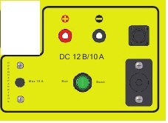

Клеммы 12В/10А
Разъем 12В

Предохранитель
Прикуриватель
Выключатель нагрузки

Рисунок №3. Система подключения потребителей 12В/10А.

    - Система подключения потребителей силовой цепи 220В.
1. Силовые клеммы 12В для инвертора;
2. Автоматический выключатель нагрузки 220В;
3. Инвертор.
Автоматический выключатель нагрузки 220В отключается при резком перепаде напряжения и предохраняет систему от сгорания клемм и проводов, а так же повреждения оборудования. Инвертор преобразует электрическую энергию с 12 В постоянного тока в 220В переменного тока.

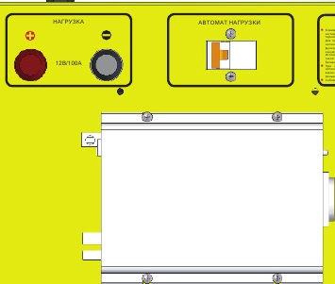

Автоматический выключатель
Силовые клеммы

Инвертор

Рисунок №4. Система подключения потребителей силовой цепи 220В.

    - Принцип действия.
Солнечный генератор во включенном состоянии непрерывно формирует выходное напряжение постоянного тока 12В с помощью аккумуляторной батареи. Для потребителей постоянного тока 12В выходные параметры 12В/10А формируется контроллером. Контроллер не допускает полного разряда аккумуляторной батареи и отключает ее, при уменьшении напряжения на клеммах аккумулятора до 11,8В. Для подключения инвертора переменного тока предусмотрены силовые клеммы 12В/100А, к которым постоянный ток от аккумулятора проходит через выключатель-автомат защиты от короткого замыкания. Переменный ток 220В формируется инвертором переменного тока, закрепленным на боковой панели генератора. (Конкретное значение силы тока и вида синусоиды зависит от применяемой модели инвертора).
В светлое время суток аккумуляторная батарея заряжается от солнечной батареи через контроллер. Зарядка АКБ начинается при снижении напряжения на клеммах ниже 12,5В. В случае, когда есть возможность подключения к сети 220В, аккумуляторная батарея заряжается через зарядное устройство.

Установка и обслуживание солнечного генератора AGM.
    - Подготовка к использованию.
- При получении упаковки с солнечным генератором «AGM» необходимо проверить сохранность тары.
- В холодное время года упаковку с солнечным генератором распаковывать в отапливаемом помещении не ранее чем через 10 часов после внесения в помещение.
- Проверить комплектность солнечного генератора в соответствии с паспортом.
- Проверить конструктивные элементы на наличие механических повреждений.
- Перед использованием в собранном варианте необходимо проверить работоспособность изделия. Для этого подключить компоненты системы к клеммам контроллера, соблюдая полярность, согласно рис 5. При подключении соблюдать следующую последовательность:
Шаг 1. К контактам 1 и 2 – аккумуляторную батарею (подключить первой).
ВНИМАНИЕ! Аккумуляторная батарея подключается первой! Солнечная батарея никогда не должна быть подключена к контроллеру без подключенного аккумулятора. Несоблюдение этого правила может вывести контроллер из строя.
Шаг 2. К контактам 3 и 4- солнечную батарею. Зеленый индикатор должен загореться в светлое время суток.
Шаг 3.К контактам 5 и 6 - (например светодиодный светильник 12В.) Подключить в последнюю очередь. Если загорелся красный индикатор, значит, аккумулятор недостаточно заряжен для работы нагрузки. В этом случае необходимо зарядить аккумулятор.
Шаг 4. Нажать кнопку TEST (режим «6 с точкой» или «7 с точкой»), чтобы убедиться, что система работает.
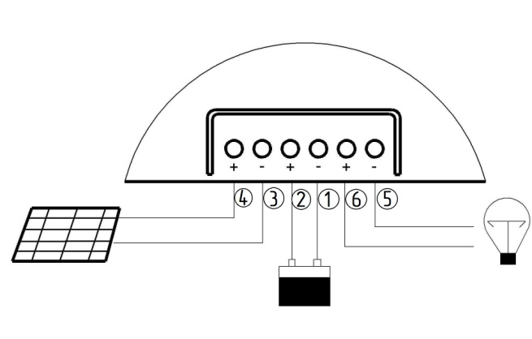
ВНИМАНИЕ! При хранении комплекта в выключенном состоянии более 10 месяцев следует обязательно зарядить аккумулятор!

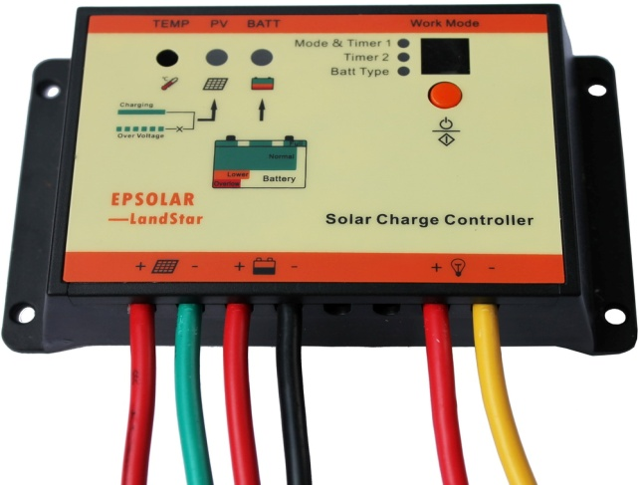

Рисунок №5. Последовательность подключения оборудования.
    - Установка и подключение солнечного генератора «AGM».
А. Сборка солнечного генератора.
Корпус-моноблок поставляется с закрепленным на нем контроллером, зарядным устройством, разъемами, клеммами и выводами. На крышке корпуса-моноблока закреплен автоматический выключатель и силовые клеммы выключателя. На клеммах контроллера зажаты провода аккумулятора, солнечной батареи и нагрузки. Кабели солнечной панели и нагрузки выведены через герметичные разъемы и клеммы.
Для сборки солнечного генератора необходимо (схема - рисунок 6.):
- Аккумуляторную батарею установить в корпус-моноблок.
- Затянуть аккумулятор затяжными ремнями для фиксации.
- Подсоединить к клеммам аккумулятора кабель, идущий от клемм контролера 1 и 2(рисунок 5).
ВНИМАНИЕ! Аккумуляторная батарея подключается первой! Солнечная батарея никогда не должна быть подключена к контроллеру без подключенного аккумулятора. Несоблюдение этого правила может вывести контроллер из строя.
- Подсоединить красный провод на «плюс», синий провод на «минус» аккумулятора.
- Подсоединить к клеммам аккумулятора кабель, идущий от силовых клемм инвертора через автоматический выключатель.
- Подсоединить провод от автоматического выключателя с красным наконечником на «плюс», с черным наконечником на «минус» аккумулятора.
- Закрыть корпус-моноблок крышкой. Зафиксировать крышку с помощью болтов и гаек.

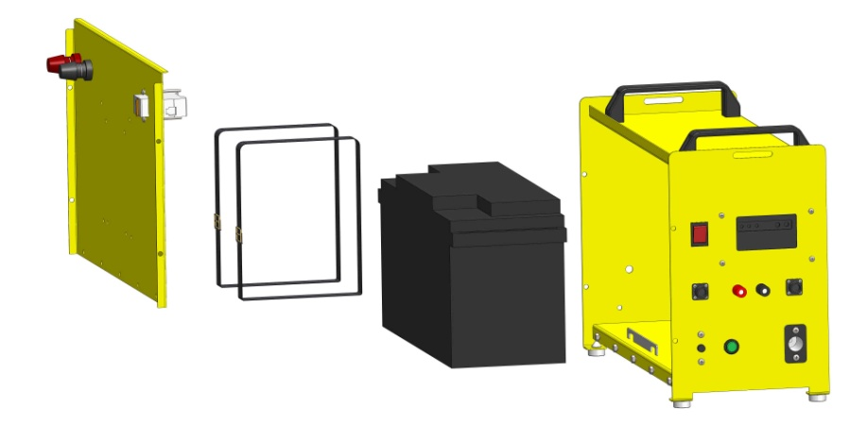
Крышка корпуса
Корпус-моноблок

Ремни фиксации

Аккумулятор

Рисунок №6. Схема сборки солнечного генератора.

Б. Подключение солнечного генератора.
- Включить кнопку аккумуляторной батареи (рисунок 1);
- Кабель солнечной панели подключить к разъему солнечной панели (рисунок 1);
- Кабель нагрузки включить в разъем нагрузки, либо подсоединить к клеммам 12В или к прикуривателю по выбору (рисунок 3);
- Для работы потребителей 220В необходимо подключить кабель инвертора к клеммам инвертора (рисунок 4);
- Включить инвертор.

В. Включение в работу и выбор режима работы.
Для включения солнечного генератора необходимо:
- Нажать кнопку аккумуляторной батареи;
- Нажать и удерживать кнопку питания контроллера 3 секунды.
- Индикатор должен включиться.
- Контроллер начнет работу в установленном режиме, через 10 минут после включения.
- Включить кнопку нагрузки 12В/10А для работы сети 12В;
- Включить инвертор для работы сети 220В.
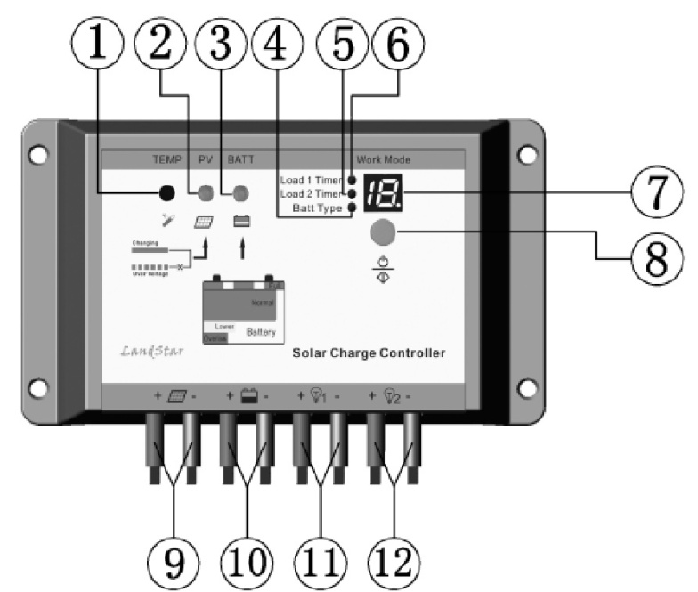
ВНИМАНИЕ! Режимов работы контроллера всего 17. В контроллере установлены 2 встроенные таймера режима работы нагрузки. Один таймер устанавливает время отключения нагрузки через определенное количество часов после заката, второй таймер устанавливает время включения нагрузки перед рассветом.

Рисунок №7. Устройство контроллера.

1 – Светодиодный индикатор датчика температуры. (Определяет температурную компенсацию заряда аккумулятора относительно температуры окружающей среды.)
2 – Светодиодный индикатор состояния заряда от солнечной батареи. Светодиодный индикатор, который показывает состояние зарядки аккумулятора, а также указывает, когда напряжение батареи выше, необходимого напряжения заряда.
3 – Светодиодный индикатор заряда аккумуляторной батареи. Светодиодный индикатор, который показывает уровень заряженности аккумуляторной батареи.
4 – Светодиодный индикатор выбора типа аккумуляторной батареи. Индикатор загорается при нажатии выбора типа аккумулятора.
5 – Светодиодный индикатор нагрузки 2. Индикатор загорается, при нажатии выбора нагрузки 2.
6 – Светодиодный индикатор нагрузки 1. Индикатор загорается при нажатии выбора нагрузки 1.
7 - Светодиодный дисплей. На дисплее показывается текущий режим работы и статус нагрузки.
8 - Кнопка настройки (в ручном режиме используется для нагрузки ON / OFF) Используется для установки режима работы и выбора типа аккумуляторной батареи.
9 – Клеммы солнечной батареи.
10 - Клеммы аккумулятора.
11 – Клеммы нагрузки 1.
12 – Клеммы нагрузки 2.

ПРИМЕЧАНИЕ! Для того чтобы выбрать таймер 1, таймер 2 или выбор типа аккумуляторов нужно нажать на кнопку настроек один раз, затем снова, пока не выйдет нужный режим. Для того чтобы выбрать режим работы нужно в установленном таймере или выборе типа аккумулятора зажать кнопку настроек на 5 секунд, светодиоды дисплея начнут мигать, затем нажимая кнопку настроек выбрать нужный режим или тип аккумулятора, согласно таблице №5.Режим работы будет установлен, когда мигание светодиодного дисплея прекратится.

Таблица №5. Выбор режима работы контроллера.
Программирование первого таймера. Таймер 1.
n | Нагрузка отключена.
0 | Сумерки. Нагрузка работает постоянно.
1 | Нагрузка включается и горит после захода солнца в течение 1 часа.
2 | Нагрузка включается и горит после захода солнца в течение 2 часов.
3 | Нагрузка включается и горит после захода солнца в течение 3 часов.
4 | Нагрузка включается и горит после захода солнца в течение 4 часов.
5 | Нагрузка включается и горит после захода солнца в течение 5 часов.
6 | Нагрузка включается и горит после захода солнца в течение 6 часов.
7 | Нагрузка включается и горит после захода солнца в течение 7 часов.
8 | Нагрузка включается и горит после захода солнца в течение 8 часов.
9 | Нагрузка включается и горит после захода солнца в течение 9 часов.
10 | Нагрузка включается и горит после захода солнца в течение 10 часов.
11 | Нагрузка включается и горит после захода солнца в течение 11 часов.
12 | Нагрузка включается и горит после захода солнца в течение 12 часов.
13 | Нагрузка включается и горит после захода солнца в течение 13 часов.
14 | Нагрузка включается и горит после захода солнца в течение 14 часов.
15 | Нагрузка включается и горит после захода солнца в течение 15 часов.
16 | Тестовый режим (TEST). Нагрузка включается, с наступлением темного времени суток, и выключается, с наступлением светлого времени суток.
17 | Нагрузка остается выключенной. Режим вкл. /выкл.
Программирование второго таймера. Таймер 2.
n | Нагрузка отключена.
1 | Нагрузка включается автоматически за 1 час до восхода солнца.
2 | Нагрузка включается автоматически за 2 часа до восхода солнца.
3 | Нагрузка включается автоматически за 3 часа до восхода солнца.
4 | Нагрузка включается автоматически за 4 часа до восхода солнца.
5 | Нагрузка включается автоматически за 5 часов до восхода солнца.
6 | Нагрузка включается автоматически за 6 часов до восхода солнца.
7 | Нагрузка включается автоматически за 7 часов до восхода солнца.
8 | Нагрузка включается автоматически за 8 часов до восхода солнца.
9 | Нагрузка включается автоматически за 9 часов до восхода солнца.
10 | Нагрузка включается автоматически за 10 часов до восхода солнца.
11 | Нагрузка включается автоматически за 11 часов до восхода солнца.
12 | Нагрузка включается автоматически за 12 часов до восхода солнца.
13 | Нагрузка включается автоматически за 13 часов до восхода солнца.
14 | Нагрузка включается автоматически за 14 часов до восхода солнца.
15 | Нагрузка включается автоматически за 15 часов до восхода солнца.
Программирование типа аккумуляторной батареи. Выбор типа аккумулятора.
1 | Герметичные свинцово-кислотные батареи.
2 | Гелевый аккумулятор.
3 | Затопленные батареи.

При работе солнечного генератора необходимо ориентироваться на светодиодный индикатор контроллера.
Индикатор заряда аккумулятора. | Горит зеленым, когда солнечная батарея заряжает аккумулятор.
 | Мигает зеленым при перенапряжении в системе.
Индикатор уровня заряда аккумулятора. | Горит зеленым, если напряжение на аккумуляторе находится в допустимых пределах.
 | Медленно мигает зеленым, когда батарея полностью заряжена.
 | Горит желтым, если напряжение на аккумуляторе пониженное.
 | Горит красным, если нагрузка отключена по защите от глубокого разряда.
Индикатор нагрузки. | На дисплее показывает буква «L» и медленно мигает при перегрузке (контроллер выдерживает перегрузку в 1,25 раза в течение 60 секунд, и 1,5 раза в течение 5 секунд).
 | Часто мигает красным, если есть короткое замыкание в нагрузке.
Индикатор защиты от перегрева. | На светодиодном дисплее показывает «H», индикатор медленно мигает при превышении нагрева контроллера выше 85 °С, при этом контроллер автоматически отключает нагрузку и заряд аккумулятора.

1.9. Возможные неисправности и способы их устранения.
Таблица №6 Возможные неисправности и способы их устранения.
Отказ | Вероятная причина | Способ устранения
1. Отсутствие питания нагрузки 12В/10А. | Разряд аккумуляторной батареи. | Проверить напряжение на аккумуляторной батарее. Произвести заряд АКБ либо замену АКБ (в случае полного выхода из строя) (только у изготовителя или аккредитованных представителей).
 | Неверно выбран режим работы контроллера. | Проверить работу контроллера, установить требуемый режим (смотреть паспорт контроллера).
 | Повреждение кабеля:  - нагрузки;  - солнечной панели,  - аккумуляторной батареи. | Проверить на наличие повреждения кабеля, заменить соответствующий кабель.
 | Неисправность в работе контроллера. | Оправить контроллер на анализ поставщику, в случае подтверждения неисправности заменить контроллер (только у поставщика).
 | Плохая протяжка проводов на контроллере. | Проверить надежность закрепления проводов на клеммах контроллера. Зажать провода на клеммах контроллера в случае их отсоединения.
 | Выход контроллера отключился после перегрузки или короткого замыкания в нагрузке. | Отключить все оборудование и нажать выключатель питания. Контроллер вернется к работе через 10 секунд. Если этого не произойдет, включить контроллер через сутки.
 | Предохранитель на 12В выключил сеть | Заменить плавкую вставку предохранителя
 | Сработала защита от перегрева, температура нагрева контроллера превысила 85 градусов. | Отключить все оборудование. Когда температура опустится ниже 75 градусов, контроллер вернется к работе.
2. Предохранитель на 12 В выключил сеть | Перегрузка сети по току. | Проверить, что мощность нагрузки не превышает допустимую. Уменьшить мощность нагрузки.
 | Короткое замыкание. | Проверить нагрузку на короткое замыкание. Отключить нагрузку и нажать кнопку выключения нагрузки.
3. Индикатор уровня заряда аккумулятора.  3.1. Не горит лампочка заряда аккумуляторной батареи на контроллере. | Поврежден кабель аккумуляторной батареи. | Проверить на наличие повреждений, заменить кабель.
 | Разряд аккумуляторной батареи. | Проверить напряжение на аккумуляторной батарее. Произвести заряд АКБ либо замену (только у изготовителя или аккредитованных представителей).
 | Неисправность в работе контроллера. | Оправить контроллер на анализ поставщику, в случае подтверждения неисправности заменить контроллер (только у поставщика).
 | Плохая протяжка провода аккумуляторной батареи на контроллере. | Проверить надежность закрепления проводов на клеммах контроллера. Зажать провода на клеммах контроллера в случае их отсоединения.
- Лампочка заряда горит красным. | Сработала защита от полного разряда аккумулятора. | Отключить нагрузку, оставить на время генератора для полной зарядки аккумулятора. Когда аккумулятор зарядиться индикатор загорится зеленым.
4. Индикатор заряда.  4.1. Не горит лампочка питания от солнечной панели на контроллере. | Не достаточное освещение солнечной панели. | Проверить поверхность солнечной панели. При наличии на поверхности панели снега, грязи или инородных предметов, очистить панель.
 | Повреждение кабеля солнечной панели. | Проверить на наличие повреждений, заменить кабель (только у поставщика).
 | Неисправность в работе контроллера. | Оправить контроллер на анализ поставщику, в случае подтверждения неисправности заменить контроллер (только у поставщика).
 | Плохая протяжка провода солнечной батареи на контроллере. | Проверить надежность закрепления проводов на клеммах контроллера. Зажать провода на клеммах контроллера в случае их отсоединения.
4.2. Мигает зеленый светодиод. | Перегрузка. | Проверить условия эксплуатации, напряжение не должно быть выше допустимого. Проверить надежность соединений проводов.
Отказ | Вероятная причина | Способ устранения
5. Индикатор нагрузки.  5.1.Не горит светодиодный дисплей контроллера | Неисправность в работе контроллера. | Оправить контроллер на анализ поставщику, в случае подтверждения неисправности заменить контроллер (только у поставщика).
 | Разряд аккумуляторной батареи. | Проверить напряжение на аккумуляторной батарее. Произвести заряд АКБ либо замену (только у изготовителя или аккредитованных представителей).
- Дисплей часто мигает красным. | В нагрузке есть короткое замыкание. | Проверить нагрузку на короткое замыкание. Отключить нагрузку и нажать кнопку настроек. Контроллер возвратится в рабочее состояние .
5.3. Дисплей медленно мигает и выводит букву «L». | Перегрузка. | Проверить, что мощность нагрузки не превышает допустимую. Уменьшить мощность нагрузки и нажать кнопку настроек контроллера. Контроллер вернется к работе.
6. На дисплее выводит букву «H» и индикатор перегрева мигает. | Превышена допустимая температура перегрева. Больше 85 градусов. | Отключить все оборудование. Когда температура опустится ниже 75 градусов, контроллер вернется к работе.
7. Нет питания нагрузки 220В. | Разряд аккумуляторной батареи. | Проверить напряжение на аккумуляторной батарее. Произвести заряд АКБ либо замену АКБ (в случае полного выхода из строя) (только у изготовителя или аккредитованных представителей).
 | Повреждение кабелей:  - инвертора;  - аккумулятора; | Проверить на наличие повреждения кабеля, заменить соответствующий кабель.
 | Автоматический выключатель выключил сеть. | Устранить причину отключения автоматического выключателя. Нажать рычаг автоматического выключателя для включения сети.
 | Неисправность в работе инвертора | Оправить инвертор на анализ поставщику, в случае подтверждения неисправности заменить инвертор (только у поставщика).
8. Автоматический выключатель выключил сеть 220В. | Перегрузка сети. | Проверить, что мощность нагрузки не превышает допустимую. Уменьшить мощность нагрузки, включить автоматический выключатель.
 | Короткое замыкание в сети. | Отключить нагрузку. Проверить сеть на короткое замыкание. Устранить причину. Включить автоматический выключатель.
9. Зарядка от сети переменного тока не осуществляется. | Поврежден кабель:  - Аккумулятора;  - Кабеля зарядного устройства на 12В;  - Кабель зарядного устройства на 220В. | Проверить на наличие повреждения кабеля, заменить соответствующий кабель.
 | Неисправность в работе зарядного устройства. | Оправить зарядное устройство на анализ поставщику, в случае подтверждения неисправности заменить зарядное устройство (только у поставщика).
 | Сеть не соответствует рекомендуемым параметрам 220-250В. | Отключить зарядное устройство от сети. Проверить сеть на соответствие. Подключить к сети, удовлетворяющей требованиям.

- Инвертор.

2.1. Общая информация.
Инверторы используются для работы в качестве узлов резервных источников электропитания переменного напряжения 220В и 380В, 50Гц и являются составной частью систем бесперебойного электропитания. Они применяются для питания потребителей переменного тока от первичного источника в виде аккумуляторной батареи или источников электроэнергии, вырабатывающих постоянный ток, в системах передачи электроэнергии постоянного тока. Кроме того, инверторы являются составной частью преобразователей частоты со звеном постоянного тока.
Во многих случаях инверторная система может заменить генератор. Основные преимущества инверторных систем перед генератором:
- Бесшумность;
- Отсутствие выхлопа и запаха топлива;
- Компактность и возможность установки в любом подсобном помещении;
- Отсутствие необходимости привозить бензин или дизтопливо;
- Более высокая надежность включения, особенно в зимний период;
- Отсутствие паузы в энергоснабжении дома при переходе на резерв (реальная бесперебойность);
- Практически нет необходимости в обслуживании.
Преобразователи напряжения (инвертора, инверторные преобразователи напряжения) можно условно разделить на 2 группы, в зависимости от формы выходного напряжения – синусоидальные (чистый синус) или меандровые (модифицированный синус, синус с паузами, квази-синус, инвертора с коэффициентом гармоник выше 8%).

Таблица №7. Сводная информация отличий в работе различных типов инверторов.
 |  | Виды инверторов
Виды нагрузок | Параметры | Трансформаторный | ВЧ модиф. синус | Вч чистый синус
Активная | Эффективная мощность | Как при работе от сети 220В | Как при работе от сети 220В | Как при работе от сети 220В
 | Акустический эффект | Больше, чем при работе от сети 220В | Больше, чем при работе от сети 220В | Как при работе от сети 220В
Индуктивная | Эффективная мощность | Меньше чем в сети 220В | Меньше чем в сети 220В | Как при работе от сети 220В
Емкостная | Потери в нагрузке | Больше, чем при работе от сети 220В | Больше, чем при работе от сети 220В | Как при работе от сети 220В
 | Потери в инверторе | Больше, чем с инвертором с синусоидальной формой напряжения | Больше, чем с инвертором с синусоидальной формой напряжения
 | Акустический эффект | Больше, чем при работе от сети 220В | Больше, чем при работе от сети 220В | Как при работе от сети 220В
С выпрямителем | Потери в нагрузке | Больше, чем при работе от сети 220В | Больше, чем при работе от сети 220В | Как при работе от сети 220В
 | Потери в инверторе | Больше, чем с инвертором с синусоидальной формой напряжения | Больше, чем с инвертором с синусоидальной формой напряжения
 | Акустический эффект | Больше, чем при работе от сети 220В | Больше, чем при работе от сети 220В | Как при работе от сети 220В

2.2. Характеристики инверторов.
- Рабочий диапазон входного напряжения, В 10,5 - 14,5;
- Выходное напряжение, В 220;
- Допуск на выходное напряжение, % ±5;
- Частота выходного напряжения, Гц 50;
- Допуск на частоту выходного напряжения, Гц ±0,1;
- Форма выходного напряжения – синусоида/модифицированный синус ;
- Выходная мощность активная, Вт, при Uвх=14,5В* от 400до1400;
- Коэффициент мощности нагрузки допустимый, PF 0...1;
- Коэффициент полезного действия, % 92;
- Диапазон рабочих температур, ° С -40 +40;
- Защита от КЗ выхода;
- Защита выхода от перегрузки;
- Защита аккумулятора;
- Тепловая защита;
- Предохранитель на входе;
- Гальваническая развязка;
- Спящий режим.

2.3. Подключение инвертора.
Кабель инвертора подключается к клеммам инвертора на корпусе-моноблоке солнечного генератора. К клеммам инвертора подключен кабель аккумуляторной батареи через автоматический выключатель, который служит для защиты от перегрузки и короткого замыкания в сети.

Инвертор
АКБ

Автоматический выключатель нагрузки

Рисунок № 8 Схема подключения инвертора.
- Солнечная батарея.
3.1.Общая информация.
Солнечные панели состоят из фотоэлектрических элементов. Так как один солнечный элемент производит недостаточное количество электроэнергии для большинства применений, солнечные элементы собираются в солнечных батареях для того, чтобы производить больше электричества.
Солнечные панели (также называемые фотоэлектрические или солнечные модули) производятся многих разных типов и размеров. Наиболее типичные - это кремниевые фотоэлектрические модули мощностью 40-160Wp (пиковый ватт, т.е. мощностью максимум в 40-160 Вт на ярком солнце), такой солнечный модуль имеет размер от 0,4 до 1,6 м2.
Принцип действия солнечных батарей состоит в прямом преобразовании солнечного света в электрический ток. При этом генерируется постоянный ток. Энергия может использоваться как напрямую различными нагрузками постоянного тока, так и запасаться в аккумуляторных батареях для последующего использования при необходимости. Также, аккумуляторные батареи обеспечивают питание пиковой нагрузки, т.е. ток нагрузки обеспечивается суммой токов от солнечной батареи и от аккумулятора. Если необходимо получить 220В переменного тока, то необходимо использовать преобразователи постоянного тока в переменный ток - инверторы.

3.2. Характеристики солнечных панелей.
Солнечная панель 95 Вт.
Характеристики :
- Мощность 95 Вт, 0+3%
- Напряжение холостого хода 22,5 В
- Напряжение при работе на нагрузку 18,52В
- Номинальное напряжение 12 В
- Ток при работе на нагрузку 5,13А
- Габариты 1210х550х35 мм
- Температура эксплуатации и хранения -40..+85 °С
- Коннекторы MC4
- Класс защиты IP 65
- Солнечные элементы монокристалл
- Кол-во диодов 2 шт.
- Вес 9 кг

Солнечная панель 150 Вт.
Характеристики :
- Мощность 150 Вт, 0+3%
- Напряжение холостого хода 22,6 В
- Напряжение при работе на нагрузку 19 В
- Номинальное напряжение 12 В
- Ток при работе на нагрузку 7,89 А
- Габариты 1476х667х35 мм
- Температура эксплуатации и хранения -40..+85 °С
- Коннекторы МС4
- Класс защиты IP 65
- Солнечные элементы монокристалл
- Кол-во диодов 2 шт.
- Вес 12 кг

3.3.Установка и монтаж.
Предусмотрено два варианта крепления солнечной панели при использовании с генератором «AGM»:
Вариант №1. Установка солнечной панели непосредственно на солнечный генератор при помощи регулируемого кронштейна (рис №9). В этом случае солнечная панель и генератор соединены друг с другом регулируемым кронштейном. Регулируемый кронштейн имеет четыре фиксированных положения под следующими углами:75°, 60°, 45°, 30°, оптимизированных для различных времен года. Зимний период- 75°. Весенний и осенний период - 60°- 45°. Летний – 30° (таблица №8). Этот вариант крепления удобен для использования солнечного генератора на выездных мероприятиях, турпоходах и т.д.
Вариант №2. Раздельное использование солнечной панели и генератора. Солнечная панель устанавливается на вертикальную или горизонтальную поверхность под фиксированными углами при помощи универсального кронштейна-опоры. На вертикальную поверхность ( стену дома) устанавливается под углом 70 град., на горизонтальную поверхность можно установить под углами 70 град и 20 град. (20 град для лета, 70 град для зимы). Установка на вертикальную стену под углом 70 град является наиболее оптимальным вариантом для российских условий. Угол 70 град обеспечивает максимальное использование солнечной энергии зимой и не дает накапливаться снегу. Летом солнечной энергии вполне достаточно для обеспечения зарядки аккумулятора генератора под любым углом установки солнечной панели. Вариант №2 применяется при использовании солнечного генератора в качестве основного и резервного источника электроэнергии для стационарного использования: для жилых домов, офисных помещений, дачных участков, торговых точек и т.д.
Монтаж и возможные варианты установки солнечной панели на универсальном кронштейне-опоре представлены на рисунке №10 и № 11.

Таблица №8. Определение установки угла наклона регулируемого кронштейна в зависимости от времени года.
Период времени года | Угол наклона кронштейна
ноябрь-март | 75°
октябрь и апрель | 60°
сентябрь и май | 45°
июнь-август | 30°
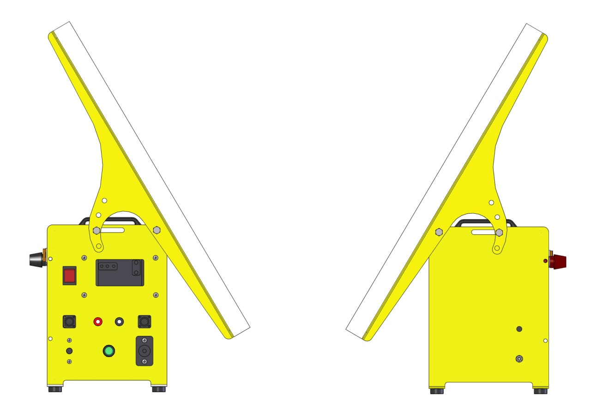

Рисунок №9. Установка солнечной панели на корпусе солнечного генератора при помощи регулируемого кронштейна..
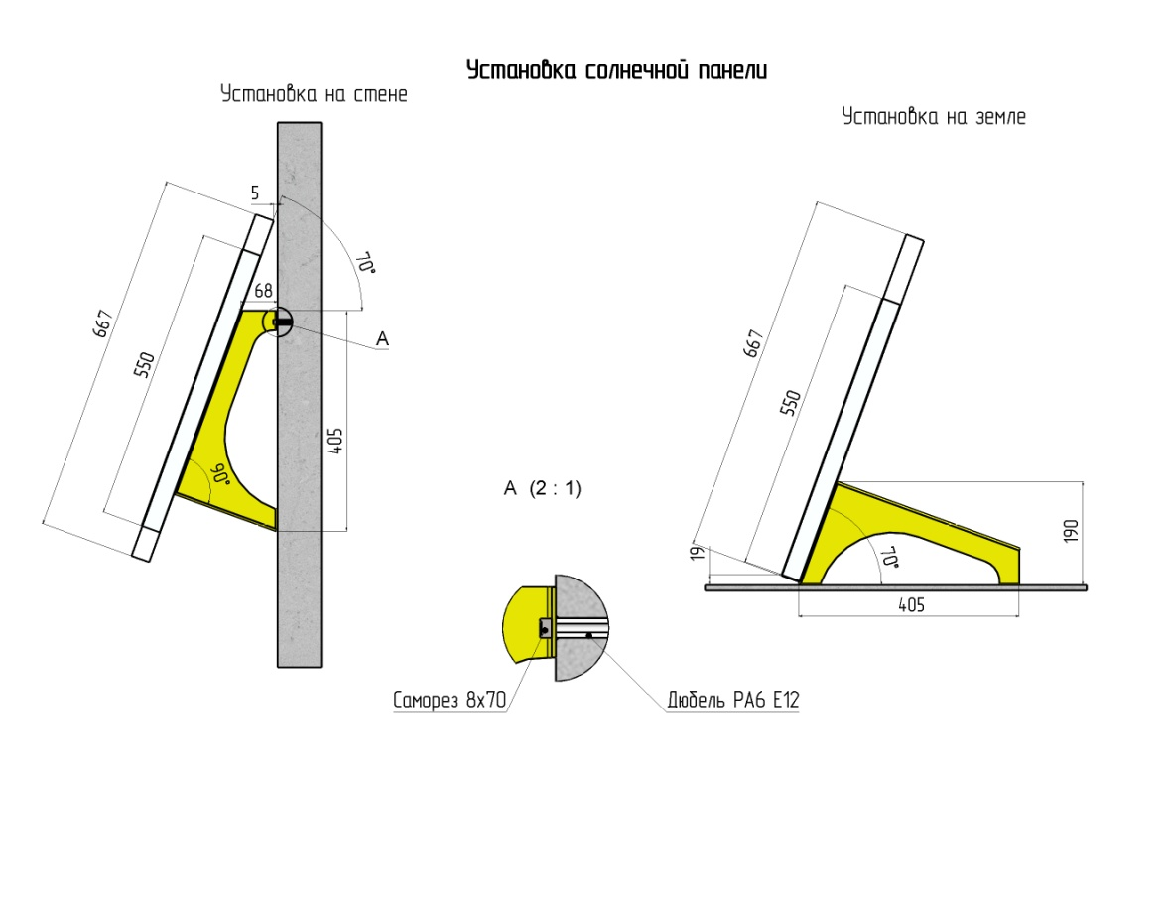

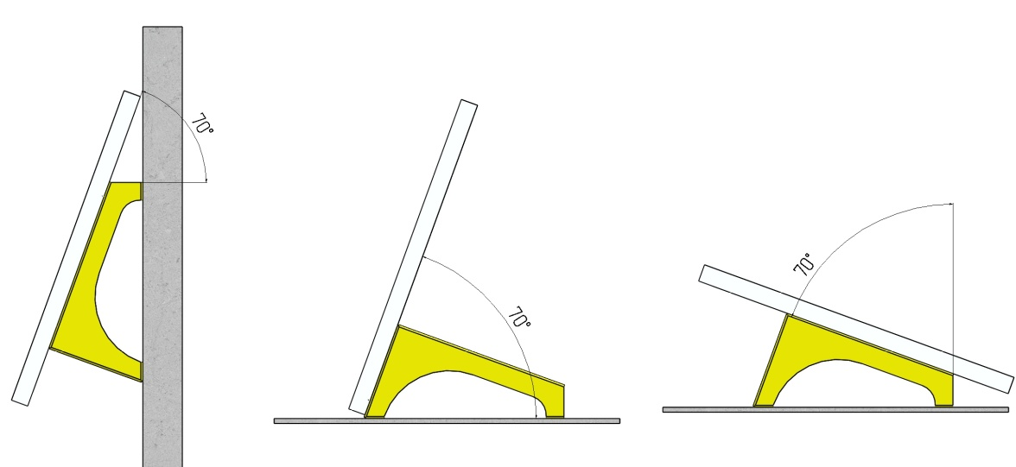
Рисунок № 10. Монтаж солнечной панели на стене и земле.

Рисунок №11. Варианты расположения солнечной панели на универсальном кронштейне-опоре.

Транспортирование и хранение.
  - Условия транспортирования солнечного генератора «AGM» должны соответствовать условиям группы 5 по ГОСТ 15150-69, в диапазоне температур от -40°С до +40°С.
  - Система освещения транспортируется всеми видами транспорта, в том числе в герметизированных отапливаемых отсеках воздушных видов транспорта, в соответствии с правилами перевозок грузов, действующих на транспорте соответствующего вида.
  - Во время погрузочно-разгрузочных работ и транспортирования ящики не должны подвергаться резким ударам и воздействию атмосферных осадков.
  - Способ укладки ящиков на транспортирующее средство должен исключать их перемещение и возможность ударов ящиков друг о друга.
  - В условиях складирования солнечный генератор должен храниться на стеллажах.
  - Солнечный генератор должен храниться с заряженным аккумулятором. При хранении более 10 месяцев следует зарядить аккумулятор.
  - В паспорте солнечного генератора необходимо своевременно делать пометки о постановке генератора на хранение и снятие его с хранения.

Гарантийные обязательства.
  - Изготовитель гарантирует соответствие солнечного генератора «AGM» требованиям технических условий при соблюдении потребителем условий транспортирования, хранения монтажа и эксплуатации, установленных эксплуатационной документацией;
  - Гарантийный срок эксплуатации солнечного генератора «AGM» -1 год с момента отгрузки потребителю;
  - Случаи, на которые гарантия не распространяется:
- Механические повреждения;
- Несоблюдение условий эксплуатации или ошибочные действия владельца;
- Неправильная установка, транспортировка;
- Ремонт или внесение конструктивных изменений неуполномоченными лицами;
- Попадание внутрь прибора посторонних предметов;
- Форс-мажорные обстоятельства.

Свидетельство о приемке.
Автономный генератор на солнечной батарее «AGM» -______
серийный номер №_________________
Дата выпуска _______________________
ОТК __________________________________ М.П.
Проверен на функциональность и отсутствие дефектов, упакован в стандартную упаковку и признан годным к эксплуатации.

Гарантийный талон.

Дата продажи________________________________________________________
Фирма продавец __________________________________ ___________________

Штамп торгующей организации М.П.

Подпись продавца _____________________________________________________

Приложение №1 – Габаритные виды.
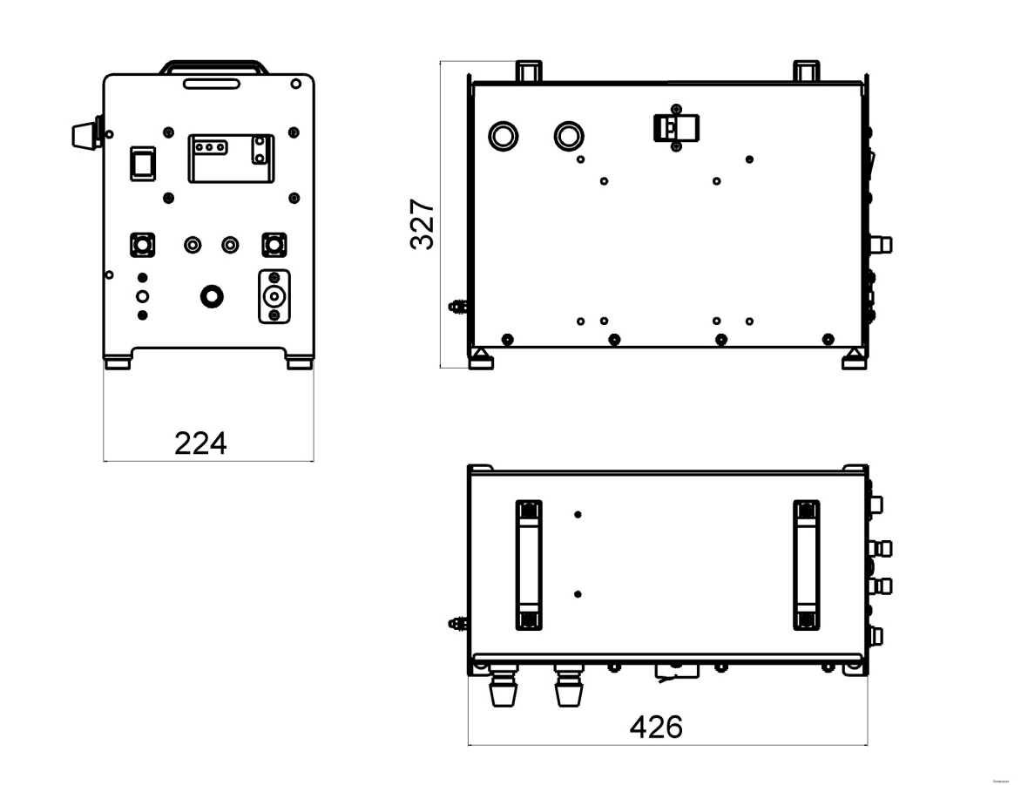
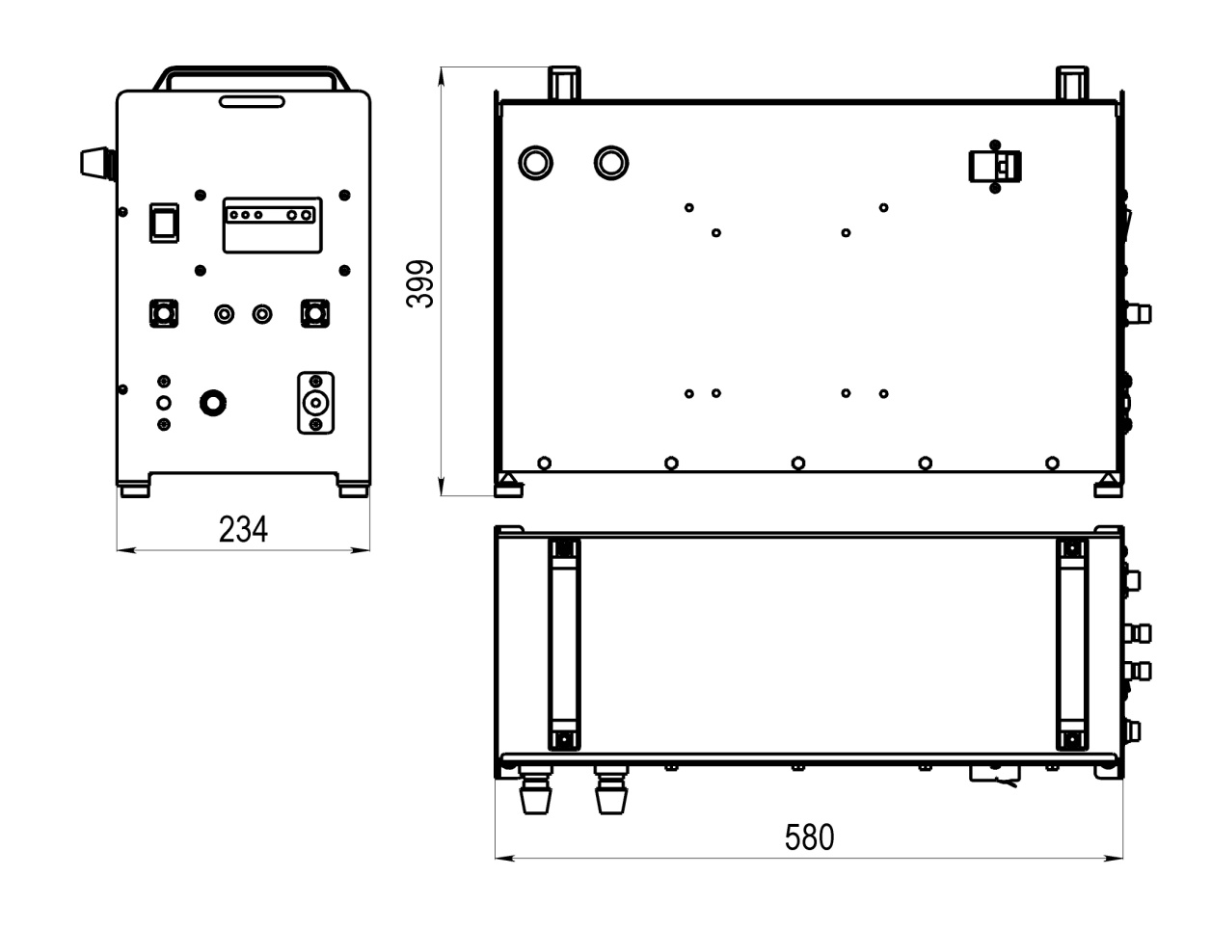
AGM - 75
AGM - 150

